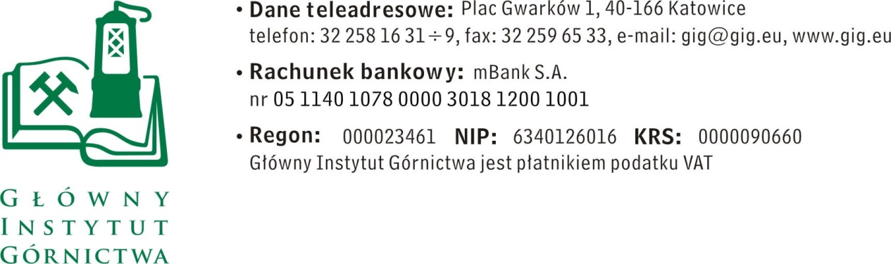

WSTĘPNE ZAPYTANIE OFERTOWE z dnia 30.03.2018 r.

Wykonanie analizy pyłu węglowego techniką proszkowej dyfrakcji rentgenowskiej (XRD)

Szanowni Państwo
Zwracamy się z prośbą o wstępną ofertę na wykonanie analizy pyłu węglowego techniką proszkowej dyfrakcji rentgenowskiej (XRD).
Należy podać:
- Cenę netto/brutto w PLN oraz stawkę i wartość podatku VAT,
- Termin i warunki wykonania zamówienia
- Warunki płatności

Wstępną ofertę należy złożyć na załączniku nr 1

Prace wykonywane będą w ramach projektu: ROCD (nr kontraktu (GA) 754205)
Angielski tytuł: Reducing risks from Occupational exposure to Coal Dust
Polski tytuł: Redukcja ryzyka związanego z ekspozycją na pył węglowy

- Opis przedmiotu zamówienia:
Wykonanie analizy pyłu węglowego techniką proszkowej dyfrakcji rentgenowskiej (XRD).
- W ramach niniejszego zamówienia Zamawiający przekaże do wykonania analizy około 100 próbek.
- Wykonanie analizy na próbce o wadze minimalnej 50 mg,
- Wykonanie analizy fazowej jakościowej i ilościowej,
- Wykonanie dyfraktogramów rentgenowskich w szerokim zakresie kątów ugięcia 2 theta (np. dla lampy Cu zakres powinien wynosić 5-90 st 2 theta),
- Relatywnie długa stała czasowa umożliwiająca uzyskanie wysokiej ilości zliczeń dla refleksów zarówno faz głównych, pobocznych jak i akcesorycznych,
- Analiza jakościowa powinna zostać przeprowadzona w oparciu o najnowsze bazy wzorców (np. bazy ICDD lub ICSD),
- Obliczenia ilościowe powinny zostać wykonane metodą Rietvelda,
- Wyniki analiz i uzyskane obliczenia powinny być przedstawione w formie raportu w języku angielskim,
- Zleceniobiorca powinien posiadać doświadczenie w badaniach mineralogicznych udokumentowane minimum 3 publikacjami w ciągu ostatnich 5 lat w czasopismach z listy filadelfijskiej,
- Doświadczenie w badaniach fazowych skał węglowych i przywęglowych, pyłów i minerałów towarzyszących złożom i pokładom węgla poświadczone oświadczeniem,
- Dla partii 10 próbek termin dostarczenia wyników badań powinien wynosić 10 dni roboczych.

III. Miejsce i termin składania ofert
- Ofertę według załączonego wzoru należy złożyć do dnia 06.04.2018 r. do godz. 12.00. pok. 9a budynek B Katowice 40-166 Pl. Gwarków 1
- Ofertę można złożyć drogą elektroniczną lub w siedzibie Zamawiającego:
Główny Instytut Górnictwa
Plac Gwarków 1
40-166 Katowice
budynek B, pokój 9a
adres e-mail: phachula@gig.eu

IV. Załączniki:
      - Formularz oferty.

ZAPRASZAMY DO SKŁADANIA OFERT

Załącznik nr 1 do Zapytania ofertowego.
__________________
pieczęć firmowa Wykonawcy
Nazwa / Imię i nazwisko Wykonawcy:
_____________________________________________
_____________________________________________
Adres: _______________________________
Nr tel.: _________________ Nr faksu: ________________
Adres e-mail: _________________________
OFERTA WSTĘPNA
z dnia ____________
Wykonanie analizy pyłu węglowego techniką proszkowej dyfrakcji rentgenowskiej (XRD)

      - Niniejszym oferujemy cenę, zgodnie z warunkami zawartymi w Zapytaniu ofertowym za kwotę:

- netto: _________________________ PLN za 1 próbkę

- VAT – ___%, wartość ___________________ PLN,
- brutto: _______________________________ PLN za 1 próbkę.
słownie: ______________________________________________________________

Termin realizacji ………………………………………………………………………
Warunki płatności………………………………………………………………………
Uwagi: ………………………………………………………………………….……….
…………………………………………………...…………………………………………………………….……….
………………………………………………………...……………………………………………………….……….

_____________________________ ____________________________
(miejscowość, data) (podpis)

